2/06 RM 03679
Hardware e Software

ATIVIDADE – PÁGINA: 28

1) O que é um HARDWARE? Dê 03 exemplos:
É A PARTE FISICA DE UM COMPUTABOR
MONITOR;TECLADO E MOUSE
2) O que é um SOFTWARE? Dê 02 exemplos:
EXECUTAR TAREFAS
WINDOWS
3) Escreva (S) para SOFTWARE e (H) para HARDWARE:

( S) (S) 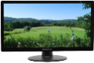( H)

(S) 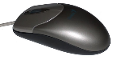(H ) 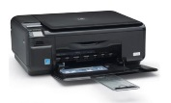 ( H)

